淮 阴 工 学 院
毕业设计(论文)开题报告

学 生 姓 名： | 马云山 | 学 号： | 1141301231
专 业： | 计算机科学与技术
设计(论文)题目： | 基于互联网+的WALL-E可再生资源回
 | 收系统
指 导 教 师:

2018 | 年 | 3 | 月 | 5 | 日

毕 业 设 计（论 文）开 题 报 告
1．结合毕业设计（论文）课题情况，根据所查阅的文献资料，每人撰写
2000字左右的文献综述
文 献 综 述
- 引言
近年来，再生资源产业对我国国民经济和环境保护的贡献作用越来越凸显。
但不可否认，高效的再生资源回收方式是保证这一产业健康快速发展的关键，而研究发现，目前我国再生资源主要回收方式仍集中在以低效率的传统人流、物流等信息资源整合方式下的人工回收，其回收价格不透明、回收过程监管难、安全漏洞大等问题较多； 当前背景下，互联网的快速发展使我国众多产业面临变革，这在再生资源领域主要表现为新出现的以网络平台为手段的互联网回收模式，其回收方式在回收效率、安全监管、回收价格、发展潜力等方面较传统回收方式表现出更多的优势。
因此，本课题主要选取了当前互联网背景下再生资源回收领域新出现的 O2O典型回收模式，并结合具体的企业访问调查，根据层次分析法，构造用户接受程度，回收过程控制，具体回收效果三维度评价体系对回收模式的特点、适用性等具体实践效果做出研究，以对其实际效用及发展潜力进行评价。
- 课题背景及意义
废旧资源回收和综合利用，回收是关键。我国可再生资源的回收体系建设进展十分缓慢，成了发展循环经济的重要软肋，传统的回收模式较为陈旧，亟须创新。恰逢 2015 年十二届全国人大三次会议上，政府工作报告中首次提出“互联网 + ”行动计划，强调发挥互联网在生产要素配置中的优化和集成作用，将互联网的创新成果深度融合于经济社会各领域之中。国家发展和改革委员会也在印发的《2015 年循环经济推进计划》中明确指出:我国将推动和引导再生资源回收模式创新，探索“互联网 + 回收”的模式及路径，积极支持智能回收、自动回收机等新型回收方式发展。可以说，政策方面的有力推进，为我国城市矿产的回收模式创新发展带来了良好的契机。而在这个互联网走入千家万户的时代，将互联网纳入到可再生资源的回收体系当中，建立我国城市矿产的“互联网 + 回收”模式，无疑是一种模式创新。尤其是在当前我国发展仍处于重要战略机遇期，发展模式逐渐从要素驱动、投资驱动转向创新驱动的背景下，可再生资源的“互联网 + 回收”模式，将极大地带动行业回收改革的步伐，使可再生资源的回收再利用变得更加便利、高效。
- 再生资源回收工作的重要性日益凸显
2014 年我国再生资源回收企业已达 10 多万家，从业人员约 1800 万人，其中废钢铁、废有色金属、废塑料、废轮胎、废纸、废弃电子电器产品、报废汽车、报废船舶等八大类别的主要再生资源回收总量约 2.45 亿吨，回收总值 6446.9 亿元，2014 年我国回收的再生资源可节能约 2.63 亿吨标准煤，占全国能耗总量 37.5亿吨标准煤的 4.8%。再生资源回收量之多、回收价值之大、节能效果之显著越来越凸显再生资源回收工作的重要性。
- 再生资源回收工作的重要性日益凸显
钢铁、废有色金属、废塑料、废轮胎、废纸、废弃电子电器产品、报废汽车、报废船舶等八大类别的主要再生资源回收总量约 2.45 亿吨，回收总值 6446.9 亿元，2014 年我国回收的再生资源可节能约 2.63 亿吨标准煤，占全国能耗总量 37.5亿吨标准煤的 4.8%。再生资源回收量之多、回收价值之大、节能效果之显著越来越凸显再生资源回收工作的重要性。
- 互联网技术快速发展成为再生资源回收的重要推动力
在当前互联网快速发展的时代背景下，我国政府大力倡导国民经济各行业要利用先进的互联网技术提升产业发展效率。2015 年 3 月，李克强总理在政府工作报告中首次提出“互联网+”行动计划，接着国家发展改革委员会在《2015 年循环经济推进计划》中明确提出中国将推进和引导再生资源回收模式创新，鼓励利用互联网、大数据、物联网、信息管理公共平台等现代信息手段，实现线上回收、线下物流的融合。据此，互联网背景下，我国再生资源回收行业出现了诸如 O2O、B2C 等一系列依托网络平台开展资源回收的新型再生资源回收模式。
因此，在当互联网迅猛发展的时代背景下，以政府政策支撑为契机，研究当前社会上已出现的再生资源新型回收模式，评价其优缺点和适用性问题，是我国发展循环经济和走可持续发展道路的必解之题。
3 设计目标
该食品管理平台针对整个维维食品企业的需求进行研究和开发设计的。主要研究并实现以下内容：
(l) 开发技术：Eclipse Classic、SQL Server2012、B/S架构，PhotoShop、CSS、JavaScript、jQuery以及Ajax等技术。
(2) 功能丰富的子模块：网页主页模块、用户登录功能模块、食品信息模块、公司职员管理、统计功能模块、后台管理功能模块等。
(3) 灵活多样的数据检索、查询方式，可以针对各种查询条件和查询逻辑。
(4) 系统内容的开放性和系统的可扩展性。系统的可扩展性是现在软件系统构建的一个热点问题。为了高效率地进行软件开发，并且开发出高可扩展性的产品，人们一直在寻求更好的软件体系结构和开发方法。

2014 年我国再生资源回收企业已达 10 多万家，从业人员约 1800 万人，其中废
(5) 实用性，作为一个应用系统，实用性直接影响系统的性能和活力，必须考虑到系统能不能实现简易操作。如果不能很好地进行应用，那么一切都是空谈。软件也必须被全员接受。
(6) 系统必须确保稳定性，更高的性能和故障率低的特点。软件系统的稳定性，主要决定于整体的系统架构设计，然而也不可忽略编程的细节。这要求系统开发完成后能长期运行，数据库的维护具有专门的更新途径和配套业务流程。
4系统所采用的技术路线
该系统采用的主要技术如下：
（1）ASP.NET
ASP.NET是微软公司最新推出的一种统一Web开发平台，与最新的数据访问技术ADO.NET一起可构建出强大、安全和可靠的企业级Web应用程序。ASP.NET的语法在很大程度上与ASP兼容，同时它还提供一种新的编程模型和结构，用于生成更安全、可伸缩和稳定的应用程序。
采取了ASP.NET技术的系统在性能上有了很大的改善，主要表现在以下几方面：
- 由于ASP页面每次打开都必须经过先编译后解释的过程，所以页面在反复打开时速度没有任何提升，而ASP.NET页面只需要一次编译后不需要重新编译，直到该页面被修改或Web应用程序重新启动。这使得在多次访问时速度有了极大的提升；
- 由于ASP没有提供任何输出数据为内容的元件，所以在使用ASP撰写数据库页面时只能借助ADO的RecordSet对象逐笔读取记录，而ASP.NET通过ADO.NET提供的DataGrid等数据库元件可以直接和数据库联系；
- ASP.NET支持应用程序的实时更新，管理员不必关掉网络服务器或者甚至不用停止应用程序的运行就可以更新应用文件。应用程序文件永远不会被加锁，因此甚至在程序运行时文件就可以被覆盖，当文件更新后，系统会温和地转换到新的版本；
- ASP.NET采取"CodeBehind(代码分离)技术"方式编写代码使得代码更易于编写，结构更清晰，降低了系统开发与维护的复杂度和费用。
传统的网站新闻管理方式有两种：一种是静态HTML页面，更新信息时需要重新制作页面然后上传页面并修改相应链接，这种方式因为效率太低已不多用；另一种是基于ASP和脚本语言，将动态网页和数据库结合，通过应用程序来处理新闻，这是目前较为流行的做法。但是由于ASP技术本身的局限性使得系统有一些不可克服的缺陷。
（2）ADO.NET技术
ADO.NET的名称起源于ADO(ActiveX Data Objects),这是一个广泛的类组,用于在以往的Microsoft技术中访问数据.之所以使用ADO.NET名称,是因为Microsoft,希望表明,这是在.NET编程环境中优先使用的数据访问接口.
它提供了平台互用性和可伸缩的数据访问。ADO.NET增强了对非连接编程模式是支持,并支持RICH XML.由于传送的数据都是XML格式的，因此任何能够读取XML格式的应用程序都可以进行数据处理。事实上，接受数据的组件不一定要是ADO .NET组件，它可以是基于一个Microsoft Visual Studio的解决方案，也可以是任何运行在其它平台上的任何应用程序。
ADO.NET是一组用于和数据源进行交互的面向对象类库。通常情况下,数据源是数据库，但它同样也能够是文本文件、Excel表格或者XML文件。
ADO.NET允许和不同类型的数据源以及数据库进行交互。然而并没有与此相关的一系列类来完成这样的工作。因为不同的数据源采用不同的协议，所以对于不同的数据源必须采用相应的协议。一些老式的数据源使用ODBC协议，许多新的数据源使用OleDb协议，并且现在还不断出现更多的数据源，这些数据源都可以通过.NET的ADO.NET类库来进行连接。
（3）jQuery
jQuery是一个兼容多浏览器的JavaScript框架，而且是开源的、免费的，对于开者来说比较轻松，开发出来的效果也比较好看。
（4）Photoshop CS6
Adobe PhotoShop简称PS，是一款图像处理软件。本系统使用这个软件主要作用在于处理网页所需的图像。对所需图像进行剪辑与合成。
（5）JavaScript技术
Javascript是一种由Netscape的LiveScript发展而来的面向对象的客户端脚本语言，主要目的是为了解决服务器端语言，比如Perl，遗留的速度问题，为客户提供更流畅的浏览效果。当时服务端需要对数据进行验证，由于网络速度相当缓慢,只有28.8kbps，验证步骤浪费的时间太多。于是Netscape的浏览器Navigator加入了Javascript，提供了数据验证的基本功能。
JavaScript 的正式名称是 "ECMAScript"。这个标准由 ECMA 组织发展和维护。ECMA-262 是正式的 JavaScript 标准。这个标准基于 JavaScript (Netscape) 和 JScript (Microsoft)。Netscape (Navigator 2.0) 的 Brendan Eich 发明了这门语言，从 1996 年开始，已经出现在所有的 Netscape 和 Microsoft 浏览器中。ECMA-262 的开发始于 1996 年，在 1997 年 7 月，ECMA 会员大会采纳了它的首个版本。
（6）CSS
CSS是可以把网页内容和表现形式相分开的一种设计语言。将内容与表现形式分离，不但能使网站的外观形式更为容易的存储，还能使HTML代码更加简洁明了，缩短网页所需加载的时间。在此次系统开发中使用DIV+CSS对整个系统进行网页布局，实现网页页面内容与表现相分离，方便调整页面效果。CSS为HTML标记语言提供了一种样式描述，定义了其中元素的显示方式。CSS在Web设计领域是一个突破。利用它可以实现修改一个小的样式更新与之相关的所有页面元素。总体来说，CSS具有以下特点：丰富的样式定义、易于使用和修改、多页面应用、层叠和页面压缩。
(7) HTML5
HTML5在兼容性问题上，会根据不同的浏览器做出调整，为用户提供更好的服务。
对在线交互进行优化，将网页内容和布局展示分离。网页文件本身是一种文本文件，通过在文本文件中添加标记符，可以告诉浏览器如何显示其中的内容。
(8) B/S结构
为用户提供方便的使用方式，可在各种浏览器下完成前台和后台的操作，无需下载特定的客户端。
(9) MySQL
MySQL是一个关系型数据库管理系统，由瑞典MySQL AB 公司开发，目前属于 Oracle 旗下产品。MySQL 是最流行的关系型数据库管理系统之一，在 WEB 应用方面，MySQL是最好的 RDBMS (Relational Database Management System，关系数据库管理系统) 应用软件。
MySQL是一种关系数据库管理系统，关系数据库将数据保存在不同的表中，而不是将所有数据放在一个大仓库内，这样就增加了速度并提高了灵活性。
MySQL所使用的 SQL 语言是用于访问数据库的最常用标准化语言。MySQL 软件采用了双授权政策，分为社区版和商业版，由于其体积小、速度快、总体拥有成本低，尤其是开放源码这一特点，一般中小型网站的开发都选择 MySQL 作为网站数据库。

参考文献
[1].周宏春.“互联网+”废品回收:催生新业态[J].资源再生,2016(02):32-34.
[2].再生资源产业+互联网=新生机[J].中国资源综合利用,2015,33(06):57.
[3].崔红艳,周立刚.大学校园开展废品回收创业的调查与分析——以白城师范学院为例[J].白城师范学院学报,2014,28(03):37-40.
[4].国务院发布“互联网+”行动推进意见再生资源在线回收交易等列入重点行动[J].再生资源与循环经济,2015,8(07):1.
[5].杨晓茜. 高校学生生活垃圾的分类回收及其可行性分析[D].武汉理工大学,2013.
[6].胡耀伟. 互联网背景下我国再生资源典型回收模式比较研究[D].北京物资学院,2017.
[7].王岳,赵雪青.基于互联网思维的再生资源智能回收系统设计(宝特瓶类)[J].电脑知识与技术,2016,12(31):65-66.
[8].曹曌,高清平,余自强,刘茂桂,李应香.基于逆向物流的高校生活区废品回收体系研究[J].物流工程与管理,2013,35(04):43-44.
[9].周永生,高山.创新驱动下基于O2O视角的城市矿产“互联网+回收”模式构建研究[J].开发研究,2015(04):29-32.
[10].倪元锦.“互联网+”再生资源回收模式拓展京城[J].中华环境,2015(07):55-56.
[11].周芳妃,吴俊峰.“生态蓝”垃圾分类微信小程序研究[J].合作经济与科技,2018(02):188-190.
[12].冲涛.桑德再生资源O2O弄潮行业“互联网+”蓝海[J].资源再生,2015(05):8-11.
[13].塑料废品回收潜力巨大[J].绿色包装,2017(09):15-16.
[14].曹建. 小商贩电子废弃物回收行为影响因素实证研究[D].杭州电子科技大学,2017.
[15].赵映晖. 家庭垃圾回收处理系统的可持续设计研究[D].北京理工大学,2015.
[16].王蒙. 可再生资源回收管理系统的设计与实现[D].中北大学,2015.
[17].我国将探索再生资源“互联网+回收”模式[J].再生资源与循环经济,2015,8(05):28.
[18].张秋鹏,吕品一,秦雪.浅谈互联网+时代下手机APP与废品回收的结合[J].资源节约与
环保,2016(03):167.
[19].山东肥城市社全国首创建成“易回收”再生资源服务平台[J].再生资源与循环经济,2015,8(02):46.
[20].贺宏,吴震,周兴国.苏州市再生资源网络平台线上线下交易的理论研究与建设构想[J].再生资源与循环经济,2015,8(07):10-13.
[21].沈炯.邦邦站:打造互联网+再生资源回收O2O环保服务体系[J].上海商业,2015(05):30-31.
[22].资讯.“互联网+”让废旧物资回收行业飞起来[J].中国资源综合利用,2015,33(05):15-17.
[23].徐建平. 再生资源回收利用网络研究[D].东华大学,2011.
[24].浙江温州首个再生资源回收交易平台——“回收家”APP上线[J].再生资源与循环经济,2017,10(05):11.
[25].王怀栋,吴玉锋,左铁镛.“互联网+”时代 我国WEEE回收行业的发展趋势[J].资源再生,2015(06):36-39.
[26].陈森.绿色经济:“互联网+”时代的转让与回收[J].上海信息化,2017(04):15-19.
[27]. Jefferson Hopewell, Robert Dvorak, Edward Kosior. Plastics recycling: challenges and opportunities. Published 14 June 2009.
[28].Xi Tian,Yufeng Wu,Ping Hou,Sai Liang,Shen Qu,Ming Xu,Tieyong Zuo. Environmental impact and economic assessment of secondary lead production: Comparison of main spent lead-acid battery recycling processes in China[J]. Journal of Cleaner Production,2017,144.
[29].Helen A. Hamilton,Eva Brod,Ola Hanserud,Daniel B. Müller,Helge Brattebø,Trond K. Haraldsen. Recycling potential of secondary phosphorus resources as assessed by integrating substance flow analysis and plant-availability[J]. Science of the Total Environment,2017,575.
[30].Xin Tong,Dongyan Tao,Reid Lifset. Varieties of business models for post-consumer recycling in China[J]. Journal of Cleaner Production,2018,170.
[31].Kicheol Kim,Kidong Kim. Valuable Recycling of waste glass generated from the liquid crystal display panel industry[J]. Journal of Cleaner Production,2018,174.
32].Carlos A. Garcia,Guido Hora. State-of-the-art of waste wood supply chain in Germany and selected European countries[J]. Waste Management,2017,70.

毕 业 设 计（论 文）开 题 报 告
2．本课题要研究或解决的问题和拟采用的研究手段（途径）
一.功能概述
本课题主要是利用软件工程的思想对基于互联网+的WALL-E可再生资源回收系统的需求进行分析和设计。该系统分为网页部分和客户端部分，网页部分实现了新闻展示、环保倡议、支持服务、信息管理、用户登录、数据查询、积分查询等功能。客户端部分实现了用户注册、用户登录、咨询、新闻推送等功能。
二．编程环境选择
语言选择:Visual Stdio 2017中的C#(C Sharp)
操作系统选择: Windows10系统

三．程序功能框图
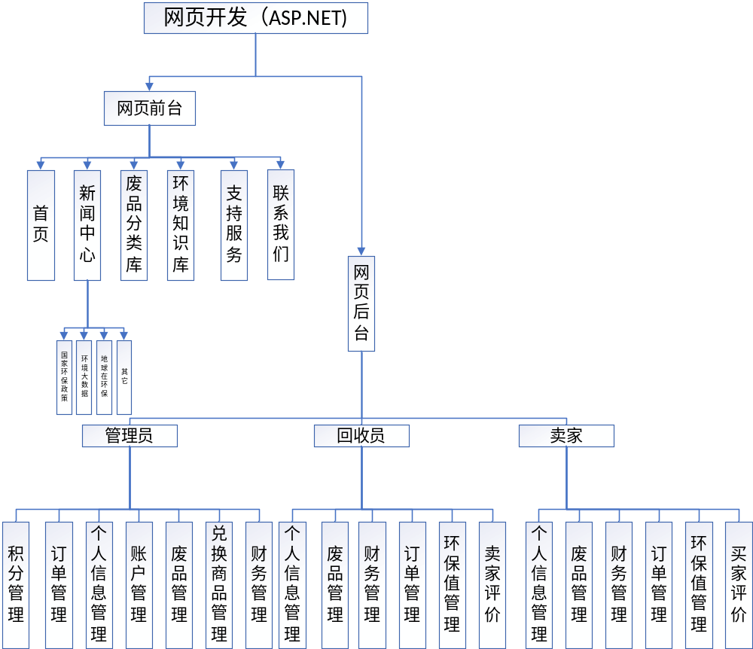
四．功能的实现
C#语言，作为微软官方主推语言，拥有和VB一样的对于开发界面窗体的便利，同时又保持了C++的高效和便利。而且作为C语言和C ++的发展，它在完全兼容C++的基础上又有乐很大的发展。C#作为一种面向对象的语言，也为以后程序的维护以及扩展提供了方便。而且最重要的是将来即使和VC++结合的时候也不会存在问题。
在通常的情况下，人们每天都会产生大量的垃圾，其中可回收利用的垃圾也有很大的比重，而需不需要换成钱还是直接当做垃圾丢掉取决于是否有地方放置这些材料。
当囤积在一定数量的时候，需要知道当前回收价格等信息，就必须要在有回收人员联系方式的情况下询问，如果价格合理则提供地址让回收人员有空上门回收，可是在当材料不多的情况下，回收人员为了考虑成本问题，不能确定什么时候能上门回收，而这样便会导致卖家和买家的时间分配上产生冲突。
经常有这样的问题，在垃圾满了之后找不到口袋及时更换，以及购买垃圾口袋很麻烦等问题，介于这种情况，为消费者提供积分兑换机制，当上门回收的同时如果消费者要求兑换，提供兑换功能，同时使兑换的物品多样化、个性化、实用化，让消费者的生活更加的便利。
每个片区人口密度不一样，同时文化差异等导致，所以回收人员的工作强度不一样，所以根据每个片区的消费数量进行分析，最后得到合理的分配。

毕 业 设 计（论 文）开 题 报 告
指导教师意见：
1．对“文献综述”的评语：

2．对本课题的深度、广度及工作量的意见和对设计（论文）结果的预测：

指导教师：
2018 | 年 | 3 | 月 | 7 | 日
所在专业审查意见：

负责人：
 | 年 |  | 月 |  | 日

